**Создание Django-приложения**

Для создания Django-приложения через terminal введём следующую команду:

python manage.py startapp <название приложения>

В нашем случае назовём приложение main. Так как manage.py находится в папке project, перейдём в неё с помощью команды:

cd project

Рисунок 1 - Команда для создание main-приложения

После ввода команды происходит создание Django-приложения с файловой структурой:

* _init_.py;
* admin.py;
* apps.py;
* models.py;
* tests.py;
* views.py.

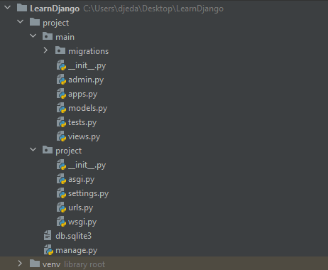

Рисунок 2 - Файловая структура

В папке project в файле urls.py введём код, который ссылается на файл urls.py Django-приложения main:

path('', include('main.urls'))

Не забудем импортировать метод include

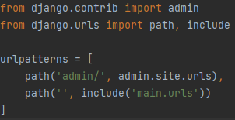

Рисунок 3 - Вид ../project/urls.py

Далее нам понадобится создать в директории main файл urls.py.

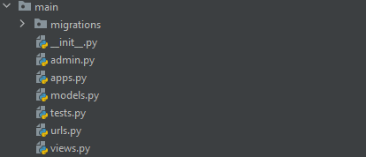

Рисунок 4 - Файловая структура Django-приложения

После этого переходим в данный файл и создаём две “ссылки” на две страницы, у которых есть свои методы.

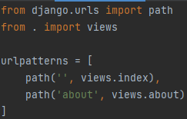

Рисунок 5 - Вид ../main/urls.py

Для описания методов служит файл views.py. В нём мы делаем два запроса для каждой страницы, в которых просто выведем текст с помощью тега заголовка языка HTML.

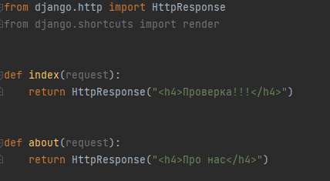

Рисунок 6 - Описание методов index и about

Чтобы запустить сервер и проверить его работоспособность в terminal введём следующую команду:

python manage.py runserver

Затем перейдём по сгенерированной ссылке на нашу основную страницу.

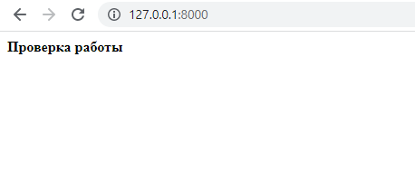

Рисунок 7 - Основная страница

Чтобы перейти на страницу about, добавим в адресной строке:  
/about

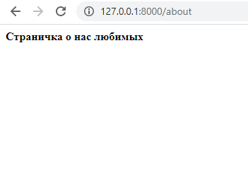

Рисунок 8 - Страница about